Дәріс-8
МЕТАЛЛ КОНСТРУКЦИЯЛАРДЫҢ НЕГІЗГІ ЭЛЕМЕНТТЕРІ
2.1. Арқалықтар түрі
Арқалық иілуге жұмыс істейтін негізгі және ең қарапайым
конструктивтік элемент болып саналады. Олар азаматтық, қоғамдық және
өндірістік ғимараттардың конструкцияларында, арқалықтар алаңында,
қабат жапқыштарда, көпірлерде, эстакадаларда, өндірістік ғимараттарда
кран асты арқалық ретінде, гидротехникалық қақпалар мен шлюздер және
тағы да басқа құрылымдарда пайдаланылады.
Арқалықтардың кең тарауы конструкциялардың қарапайымдылығы
мен сенімді жұмыс істеуіне байланысты, аралықтары 15 – 20м
конструкцияларда біртұтас арқалықтарды қолдану тиімді. Әсер ететін
жүктердің шамасы өскен сайын арқалық аралығы үлкейе түседі,
тәжірибеде 30 м, одан артық аралықтарды біртұтас арқалықтар қолданған
мысалдар бар. Бұндай арқалықтар көбінде екі қабырғалы, яғни, қорапты
қималы болады.
Металл арқалықтардың негізгі қимасы – симметриялы қоставр. Иілуге
жұмыс істейтін конструкция қималарының тиімділігін көрсететін
қарсыласу моменттерінің аудандарына қатынастары – қиманың ядролық
радиусы
$ρ=W/A.$ Ядролық радиустары салыстырылған дөңгелек,
төртбұрыш, қоставрлы қималар (сурет 64) келтірілген. Қоставрлы қималар
төртбұрышты қималардан екі есе, дөңгелек қималардан үш есе тиімдірек.

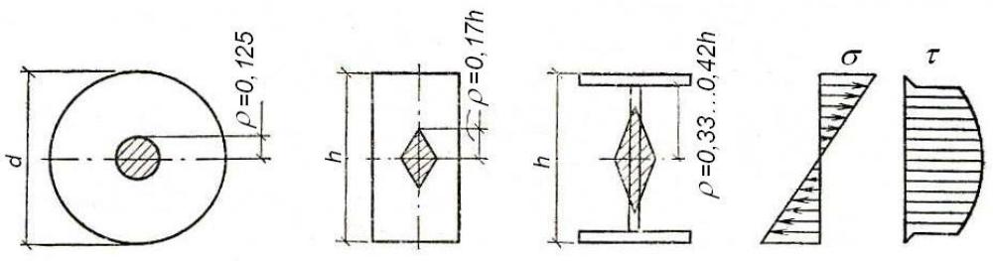
Сурет 64. Арқалық қималарының түрлерін салыстыру
Арқалықтардың түрлері – жүктердің және аралықтардың шамаларына сәйкес прокатты қоставрлар, құрамасы пісірілген немесе болтпен бекітілген қоставрлар, швеллерлер. Прокатты арқалықтардың даярланулары оңай болғандықтан іс жүзінде көбірек қолданылады, бірақтан олардың қолдану облыстары шектеулі, үлкен иілу моменттері әсер еткенде оларды қолдану мүмкін болмай қалады.
Құрылыста иілгіш қабырғалы, гофрлы қабырғалы, қабырғасы перфорацияланған, екі маркалы болат қолданылған құрамалы арқалықтар пайдаланылады (сурет 65).
Бір аралықты еркін жататын, даярлануы оңай, монтаждауға ыңғайлы арқалықтар қолданылады. Олар – көп аралықты кесілмеген арқалықтарға қарағанда металл шығыны бойынша тиімсіздеу.
Көп аралықты арқалықтардың тіреулерінде пайда болатын иілу моменті аралықтағы моменттерді азайтатын болғандақтан металл шығыны азаяды. Олар – температураның өзгеруіне сезімтал, тіреулері бірдей төмендемейтін болғандақтын иілу моменттері пайдалану кезеңдерінде өзгеріп тұрады.
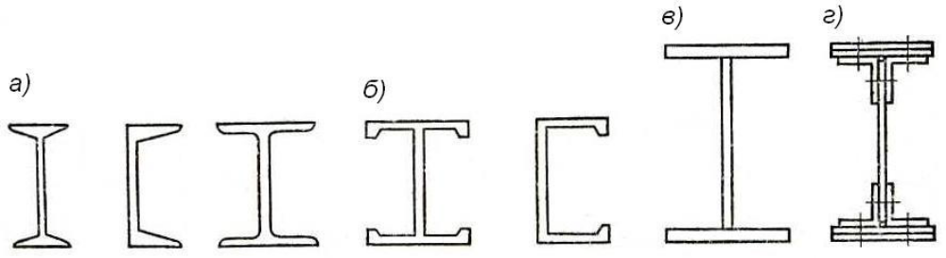
Сурет 65. Арқалықтардың қималары. а −прокатты; б – престелген;
в – пісірілген; г – болтты және тойтармалы біріктірілген
Арқалықты конструкцияларды жинақтау
Гидротехникалық қақпаларда, басқа ғимараттарда арқалықтар торы
қолданылады.
Арқалықтар торының негізгі үш түрі бар: қарапайым, қалыптағыдай
және күрделі (сурет 66).
Қарапайым арқалықтар торында (сурет 66 а ) қабат жапқыштағы жүк
төсеме арқылы қабат жапқыштың қысқа жағына параллель белгілі бір
қадыммен орналасқан шабақтарда (төсеме арқалықтарына) берілді, олар
жүктерді қабырғаларға немесе басқа конструкцияларға береді.
Төсеменің көтеру мүмкіндігі аз болғандықтан шабақтарды жиі қою
керек, бұл шешім аралық қысқа болғанда ғана тиімді. Ұзын арқалықтарды
жиі қойғанда алынатын қуаттылықпен керекті қатаңдықтың арасында
қарама - қайшылық туады да, олардың тиімділігі кемиді. Қалыптағыдай
арқалықтар торында төсемедегі жүк шабақтарға, одан бас арқалықтарғы
беріледі. Шабақ негізінен прокатты профилдерден қабылданады.
Күрделі арқалықтар торында (сурет 66 в) шабақ пен бас арқалық
ортасында қосымша арқалық қойылады. Бұл арқалықтар торында
төсемеден жүк шабақтарға, олардан қосымша арқалықтарға, олардан бас
арқалықтарға беріледі. Арқалықтар торын даярлауды оңайлату үшін
қосымша арқалықтар прокатты профильдерден қабылданады.
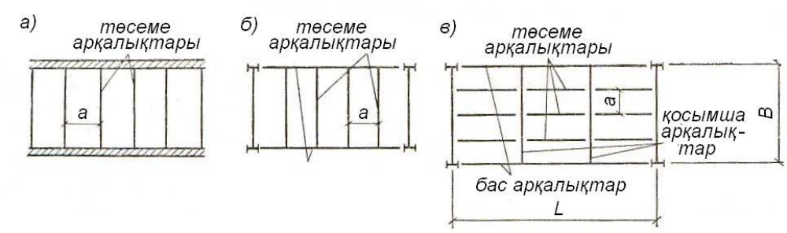
Сурет 66. Арқалықтар торының түрлері.
а − қарапайым; б – қалыптағыдай; в – күрделі
Арқалықтар торының түрін қабылдау өзара биіктіктері бойынша
жалғасуларына байланысты. Арқалықтардың жалғасулары қабатты, бір
деңгейде және төмендетілген болуы мүмкін. Қабатты жалғасуларда (сурет
67 а ) төсеме қойылатын шабақтар қосымша немесе бас арқалықтарға
қойылады.
Жалғасудың бұл түрі өте қарапайым, монтаждау оңай, бірақ бұл
жалғасу ең үлкен құрылыс биіктігін талап етеді. Арқалықтар бір деңгейде
жалғасқанда шабақтардың жоғары белдеулері мен бас арқалық белдеулері
бір жазықтықта жатуы керек. Бұл әдіспен бас арқалықтың биіктігін
берілген құрылыс биіктігіне сәйкес қабылдауға болады.
Төмендетілген жалғасулар (сурет 67 в) арқалықтардың күрделі
торында кездеседі.
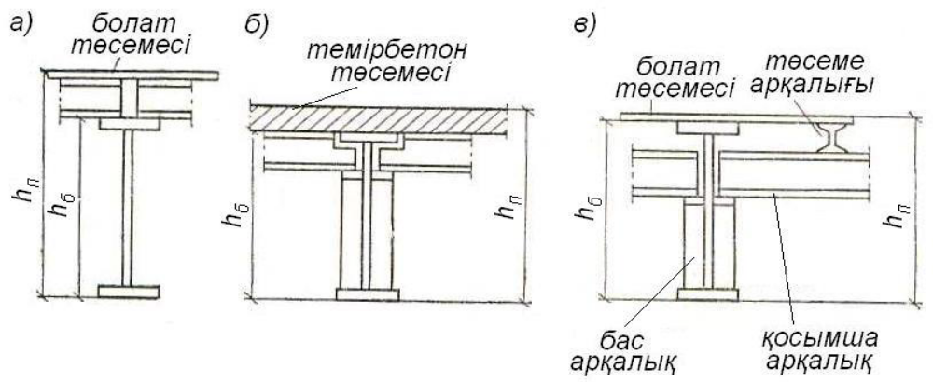
Сурет 67. Арқалықтардың жалғасулары.
а − қабатты; б – бір деңгейде; в – төмендетілген
( − ha жабынның; − h_{в}- арқалықтың)
Шабақтар арасы төсемнің көтеру мүмкіндігіне байланысты. қатаңдығын, беріктігін ескере қабылданады. Болат төсемелі арқалықтар торында шабақ аралары 0,6-1,6м, қосымша арқалықтар арасы 2-5м шамасында қабылданады. Шабақтар мен қосымша арқалықтар прокатты профильдерден қабылдануы керек.
Арқалықтар торының түрін техника-экономикалық есеппен салыстыру арқылы шешу қажет. Салыстыру үшін келесі қағидаларды сақтау дұрыс
- жабын конструкцияларының көтеру мүмкіндігін толық пайдалану, бұл кезде арқалықтар қимасын алдын-ала қабылдап. Олардың көтере алатын шекті жүгін анықтап, соған сәйкес қадамдарын анықтау.
- арқалықтар торының тиімділігі арқалықтар торы мен тіреулерінің бағаларының теңдігін қамтамасыз ететін шарты бойынша анықталады.

$$L_{ұтым}=\frac{Б_{m}}{n∙Б_{а}}$$
мұндағы, Б -тіреу бағасы, n-тіреуге тірелетін арқалықтар саны, Ба-арқалық бағасы, L_{ұтым}-арқалықтардың ұтымды аралығы.

